

Local Shop (Boutique) :Configuration Générale

Introduction
La boutique doit être configurée globalement avec les informations du commerçant pour pouvoir être opérationnelle.
Chemin : Site administration/plugins/local plugins/shop
La configuration comporte quatre rubriques fixes, et un certain nombre de rubriques variables en fonction du nombre de plugins de paiement installés.

Réglages généraux
- Navigation par défaut : Ce paramètre indique l'ordre de séquencement des écrans du front-office. La boutique stocke en session l'ensemble des données préliminaires à un achat. Ces données peuvent être constituées dans des ordres différents selon le métier et le désir de l'exploitant.
Attention : la séquence de navigation indique l'ensemble des écrans du front-office. Certaines combinaisons peuvent entrainer des dysfonctionnements de la boutique, comme par exemple essayer d'afficher une facture (invoice) avant un paiement. Il faut donc respecter certaines règles notamment :
- Différentier les écrans “avant paiement” des écrans “après paiement”
- Fournir la facture après paiement
Les étapes avant paiement :
- shop : constitution du panier
- purchaserequ : récolte des paramètres produits
- users : saisie des informations sur les sièges
- customer : récolte des informations client / connexion client existant
- order : synthèse de commande
Les étapes de paiement (ou après paiement) :
- payment : paiement ou déport vers une interface de paiement
- produce : production numérique des produits acquis
- invoice : présentation de facture ou proforma
- Devise par défaut : Choisit la devise exprimée pour la boutique.
Note : le fonctionnement multi-devise de la boutique est prévu, mais demande encore de la finalisation.
- Activation en mode test : Si ce mode est activé, alors toutes les interfaces de paiement activées le sont sur les paramètres de bac à sable des différents partenaires de paiement. De plus l'usage de la phase de paiement est interdite aux personnes non connectées et non administrateur. Cependant, les transactions effectuées en mode test généreront des enregistrements effectifs de factures et de produits.Il peut être nécessaire de procéder à une réinitialisation des transactions avant la mise en production effective de la boutique.
- Suppression du verrou en mode test : Si ce mode est activé, alors le verrouillage des achats en mode test est levé, pour aller au bout d'une transaction.
- Frais de port : si ce paramètre est actif, alors la gestion des frais de port est possible. Si vous ne prévoyez pas de commercialiser des biens physiques nécessitant une livraison, ou si vos frais de livraison sont intégrés dans vos prix, vous pouvez laisser ce paramètre inactif. (Cf. Gestion des frais de port).
- Taille max des listes : Détermine la taille max des affichages de liste dans le back-office.
- Cacher les produits non disponibles : Défaut : Non. Si actif, les produits non disponibles (dû aux règles de vérification, bien que toujours publiés à la vente) ne seront pas du tout affichés. Sinon, les produits seront affichés masqués et sans le bouton de commande.
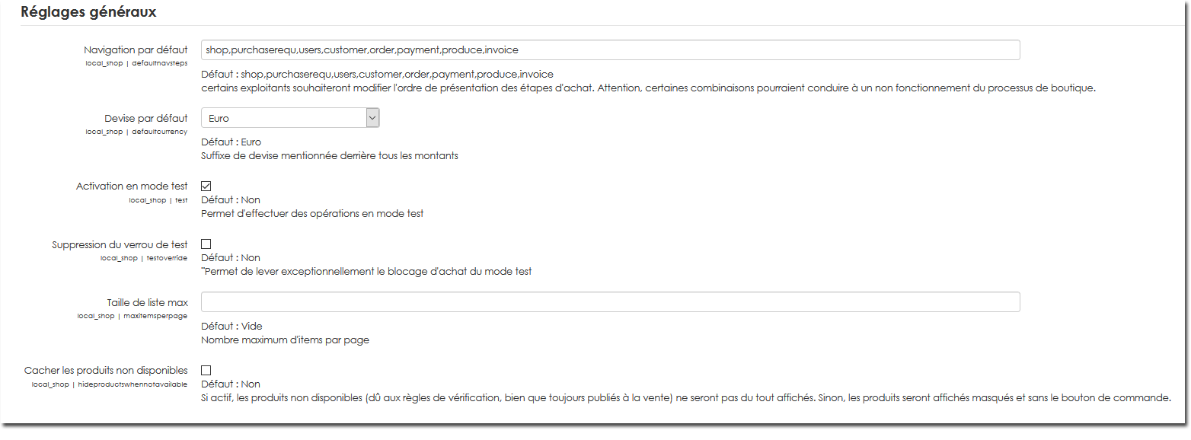

Réglage des remises
La boutique moodle prend en charge un système de remise à trois niveaux. Une remise ne peut être attribué que pour des utilisateurs connectés, sur la base de certaines capacités attribuées au niveau système.
La remise est appliquée sur la totalité de la commande et se déclanche par un seuil de chiffre d'affaire atteint par le client. Un client peut bénéficier d'une remise plus ou moins important selon le niveau de remise qu'il a acquis par ses droits, mais le seuil de déclenchement reste unique. (On ne peut pas étager des ristournes automatiques différentes selon le montant du panier).
Pour une modulation des prix à la quantité locale à un produit, consulter le paramétrage d'un produit singulier.
Un seul seuil de remise peut être appliqué à la fois (les ristournes ne sont donc pas cumulatives).
- Seuil de déclenchement de la remise : Ce seuil doit être exprimé dans la devise courante de la boutique. Les utilisateurs doivent avoir la capacité local/shop:discountagreed pour pouvoir en bénéficier.
- Taux de remise : Est exprimé en % du montant total de la commande.
- Deuxième taux de remise : Ce taux est appliqué aux utilisateur connectés qui ont la capacité local/shop:seconddiscountagreed. Vous pouvez par exemple créer un rôle de site avec cette capacité, et faire attribuer ce rôle via un badge pour signaler des clients privilégiés.
- Troisième taux de remise : De la même manière, un troisième taux de remise peut être déclenché sur la capacité local/shop:thirddiscountagreed.
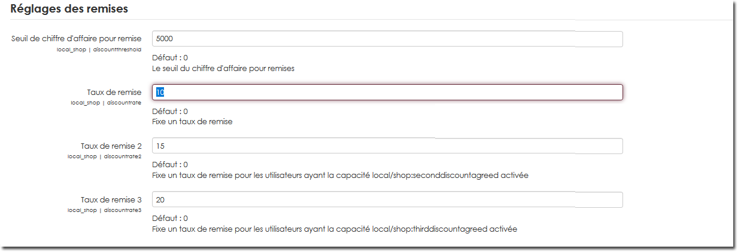

Identité du vendeur
- Nom du commerçant : Nom visible du commerçant sur les écrans.
- Adresse du commerçant : Adresse postale visible du commerçant sur les écrans .
- Code postal du commerçant : Code postal visible du commerçant sur les écrans.
- Ville du commerçant : ville affichés sur les écrans.
- Pays du commerçant : Indiquez le pays du commerçant.
- Mail du commerçant : Indiquez le mail du commerçant.
- Support par courriel : Le contact support à l'écran ou sur les documents.
- Support téléphonique : Le contact support téléphonique.
Enfin, les informations comptables ci dessous permettent d'afficher des données éventuellement différentes sur les documents produits (bons de commande, proforma, factures, etc.)
- Identifiant légal : L'identifiant siret ou RC ou tout autre identifiant officiel du commerçant.
- Adresse comptable du commerçant : l'adresse officielle mentionnée sur les documents.
- Code postal comptable : mentionné sur les documents.
- Ville comptable du commerçant : Ville mentionnée sur les documents.
- Pays comptable du commerçant : Pays mentionné sur les documents.
- Logo du commerçant :Logo à faire apparaitre sur les documents.
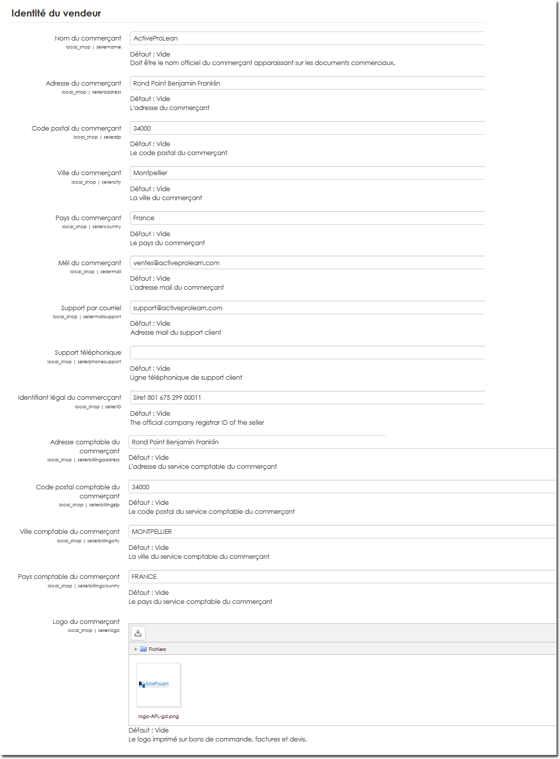

Les réglages liés aux plugins de paiement
Chaque plugin de paiement installé peut ajouter un ensemble de paramètres dédiés au fonctionnement de ce plugin. Voici ci après quelques exemples imagés.

Mercanet
L'interface Mercanet est l'interface utilisée par la BNP et les banques du même groupement.
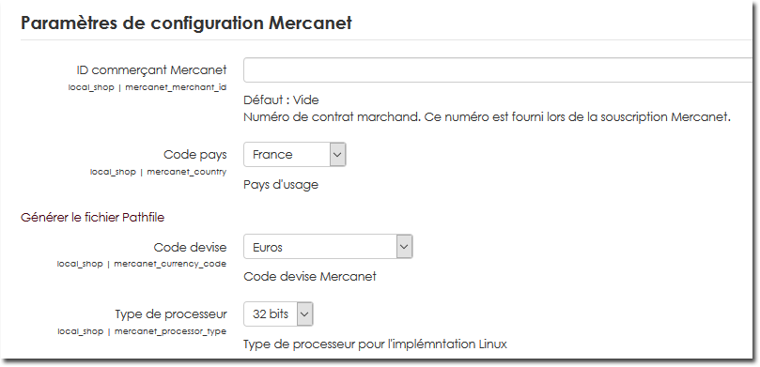

Ogone
Ogone (désormais Ingénico), est un intermédiaire de paiement multi-banque qui peut centraliser la réception des paiements en une interface unique à destination de plusieurs systèmes bancaires différents.
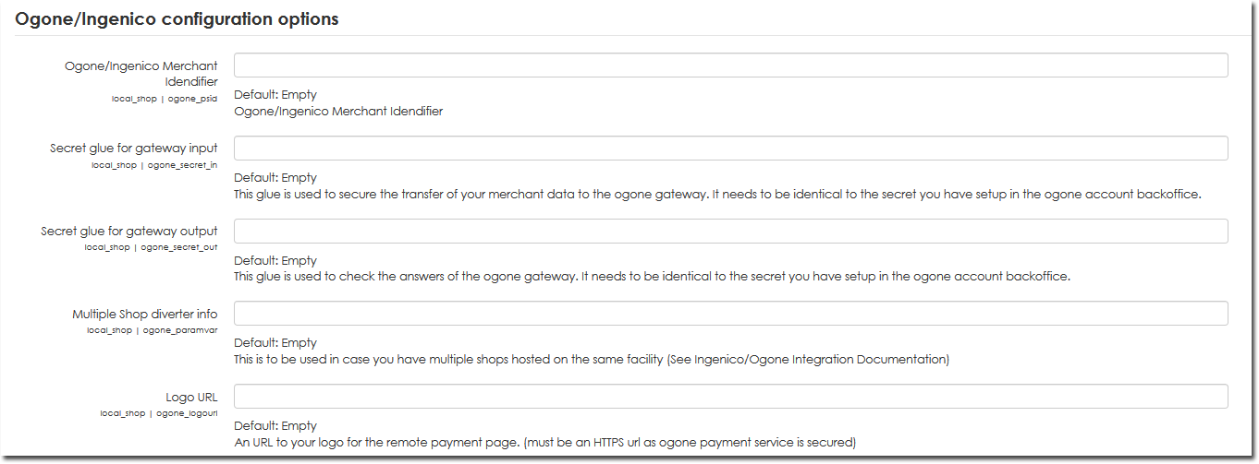

Paypal
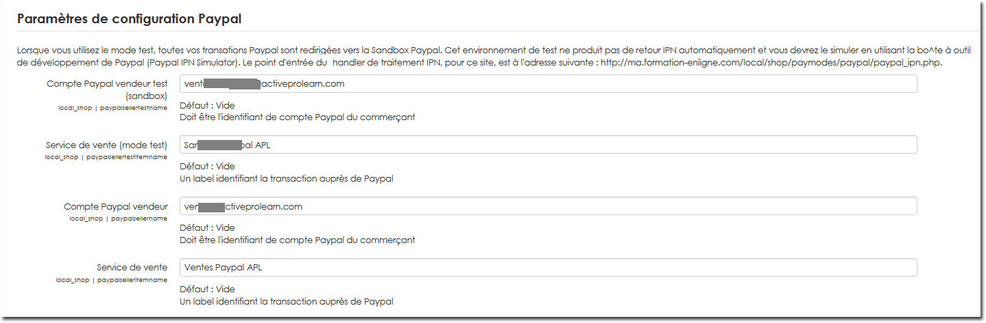

System Pay PLUS
System Pay PLUS, développé par ATOS, est le système de paiement utilisé par la Caisse d'Epargne, les Banques Populaires et les banques du groupement.
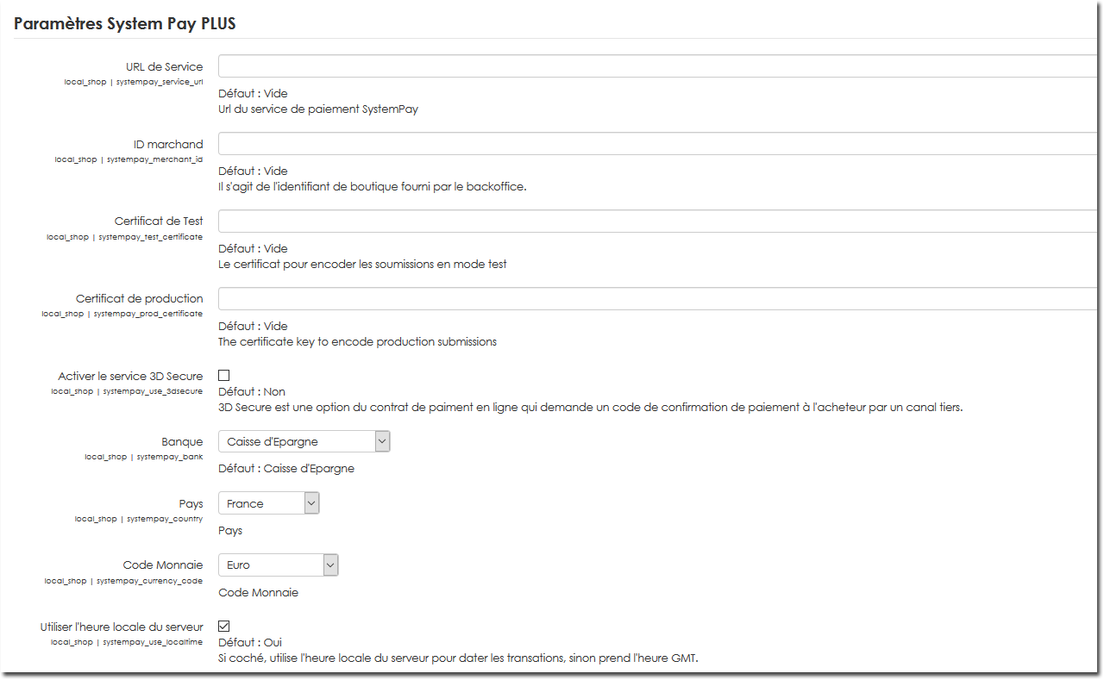

Notifications
- Notifications d'entrées de commande: Activer ou désactiver les e-mail de notifications de pré-ventes.
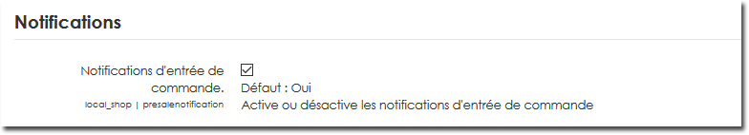

Informations bancaires du commerçant

Introduction
Les informations bancaires du commerçant sont utilisées dans les procédures de paiement hors ligne, pour fournir les coordonnées bancaires pour des transferts interbanque ou pour l'établissement de chèques. Vous trouverez ces informations sur votre documentation bancaire.
- Nom de la banque
- code banque
- Code agence
- Code compte
- Clef RIB
- Code IBAN
- Code BIC
- Numéro de TVA intracommunautaire
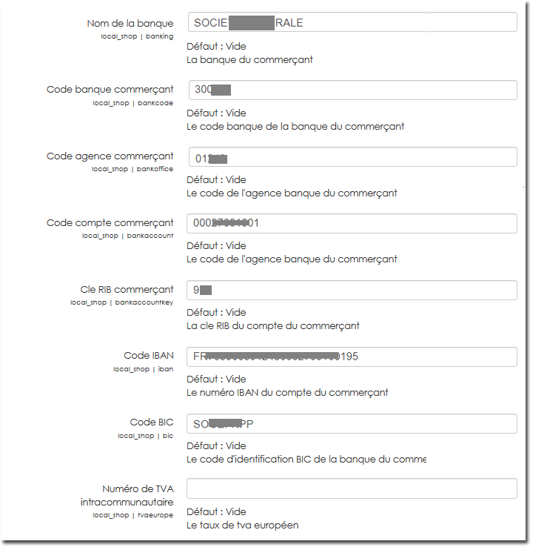

Apparence

Introduction
Cette section permet de gérer l'apparence des produits en front-office
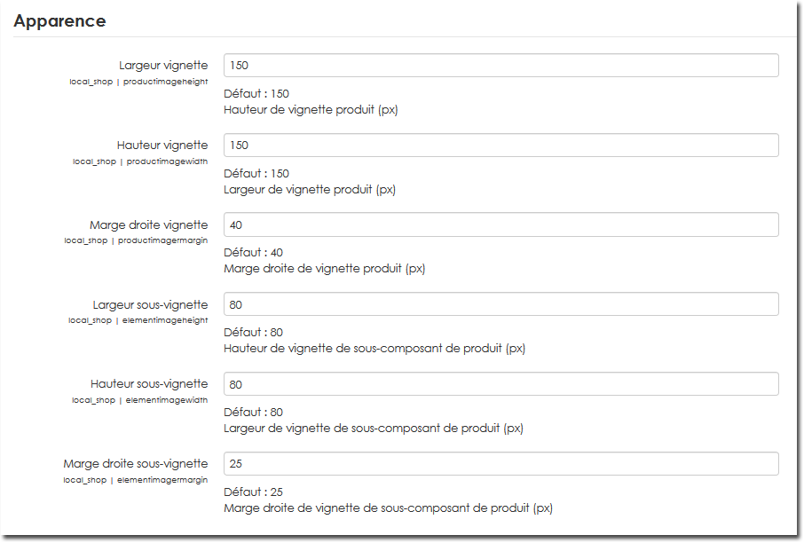

Fonctionnalités expérimentales
Ces fonctionnalités sont actives mais encore sujettes à modifications.
- Frais de port : Défaut : Non : Si activé, les frais de port sont pris en charge.
- Délégation de vente : Défaut : Non : Si activé, les utilisateurs peuvent détenir des produits et les vendre pour leur compte : La boutique Moodle est également conçue pour servir une fonction de place de marché pour le compte des auteurs de cours. Cette fonctionnalité ne sera disponible que dans la version augmentée de la boutique. La délégation de vente prévoit que les produits de catalogue puissent appartenir à des comptes vendeurs délégués (en général associé à l'auteur du cours) afin que la plate-forme puisse en gérer la commercialisation à compte d'auteur. Une partie du back-office sera accessible aux délégataires pour suivre leur gestion commerciale.
- Uses master/slave catalogs : Défaut : Non . Si activé, prise en charge des catalogues maîtres/esclaves.
- Uses renewable products : Défaut : Non : Si activé prise en charge des produits renouvelables.
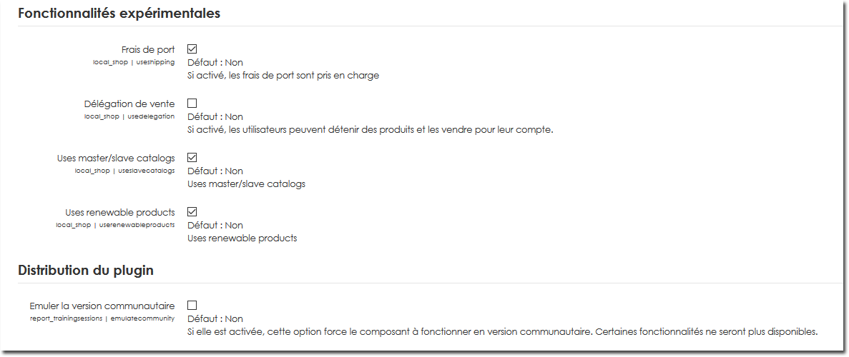

Crédits
- Valéry Frémaux (valery@activeprolearn.com) Conception - Développements - Documentation
- Florence Labord (florence@activeprolearn.com) Revue Fonctionnelle - Tests - - Documentation
Revenir au sommaire du composant - Retour au catalogue

